2022年潍坊市初中学业水平考试
生物试题
注意事项：
1．本试题共8页，分Ⅰ、Ⅱ两卷。第Ⅰ卷为选择题，共40分；第Ⅱ卷为非选择题，共60分；全卷共100分。答题时间为60分钟。
2．答卷前务必将试题密封线内及答题卡上面的项目填涂清楚。所有答案都必须涂、写在答题卡相应位置，答在本试卷上一律无效。
第Ⅰ卷（选择题 共40分）
说明：本卷共4页，共20道题，每题2分，共40分。每题只有一个最佳答案。选出正确答案后，用2B铅笔将答题卡上相应的字母代号（A、B、C、D）涂黑，如需改动，须先用橡皮擦干净，再改涂其他答案。
1. 绿叶海蜗牛是一种极为有趣的生物，这种软体动物一生进食一次海藻大餐，便将叶绿体吸入自己的细胞内，使得体内充满叶绿体并能进行光合作用，从此便可终生不用进食。若将绿叶海蜗牛细胞放在光学显微镜下观察，可以分辨的细胞结构有（ ）
A. 细胞核和叶绿体 B. 叶绿体和细胞壁 C. 叶绿体和大液泡 D. 细胞核和细胞壁
2. 为了解梧桐木虱对梧桐的危害，生物兴趣小组的同学走访了不同街道的园林工作人员，了解到梧桐木虱是一种不完全变态发育的昆虫，靠吸食梧桐叶片汁液为食。一般使用石硫合剂防治，也可通过释放啮小蜂、七星瓢虫等天敌进行防治。下列说法错误的是（ ）
A. 该研究过程采用的是调查法
B. 梧桐木虱与梧桐之间是捕食关系
C. 梧桐木虱的幼虫与成虫形态相似，食性相同
D. 通过释放天敌进行防治更利于维持生态平衡
3. 图为杨树叶的发育过程，据图分析正确的是（ ）
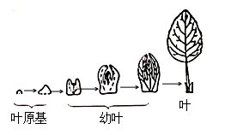
A. 叶原基、幼叶和叶在结构层次上分别属于细胞，组织和器官
B. 叶原基细胞分裂期间细胞内染色体的数目一直保持不变
C. 杨树叶的大小差异主要取决于构成其细胞的大小
D. 相比于叶，叶原基或幼叶更适合做植物组织培养的材料
4. 观察发现，几乎所有的植物都是向上生长的，这可能的原因是植物具有向光性。某同学在提出问题、作出假设的基础上，想通过如图所示实验进行验证。下列对该实验的分析正确的是（ ）
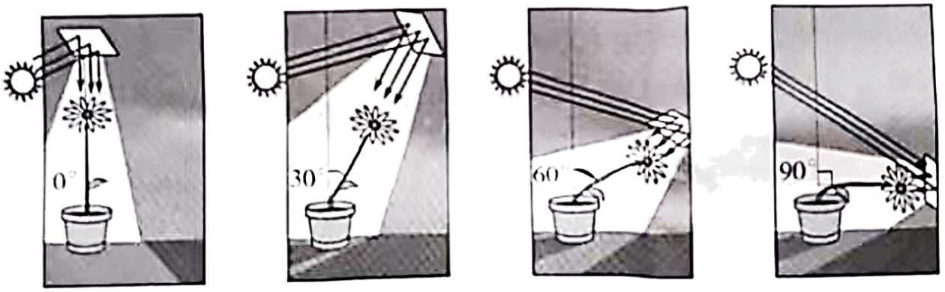
A. 该同学提出的假设为“植物是否具有向光性”
B. 实验前4株植物必须进行遮光处理
C. 该实验的变量是光线照射的强度
D. 4株植物除变量外其他生长条件应一致
5. 从结构与功能相适应的角度分析，下列说法错误的是（ ）
A. 地钱分化出了输导组织，更有利于陆地生活
B. 蛔虫表面有角质层，可抵抗宿主消化液的侵袭
C. 红豆杉叶外面包裹着蜡质，可有效减少水分的散失
D. 冬天北极熊会形成厚厚的皮下脂肪，以抵御寒冷
6. 高原鼠兔是生活在青藏高原上群居植食性哺乳动物，当它们在洞外活动，发现高空有猛禽时，会发出叫声示警同伴。下列说法错误的是（ ）
A. 鼠兔在食物网中处于第二营养级 B. 鼠兔的示警行为属于学习行为
C. 鼠兔群体具有明显社会行为 D. 鼠兔的示警行为依赖于发达的神经系统
7. 土壤是无数微生物的家园，常见的微生物有枯草杆菌、大肠杆菌、硝化细菌、根瘤菌、酵母菌、霉菌等。下列有关土壤微生物的说法，正确的是（ ）
A. 都属于原核生物 B. 都能促进物质转化
C. 都靠孢子繁殖后代 D. 都营寄生或腐生生活
8. 某生物兴趣小组通过实验发现，胃蛋白酶能将食物中蛋白质分解成简单的营养成分，而对淀粉却不起作用。这种现象说明酶具有（ ）
A. 高效性 B. 专一性 C. 多样性 D. 稳定性
9. 徒步行走是一种很好的户外运动。不经常锻炼的人，较长时间的徒步行走脚掌易磨出“水泡”，即便不做任何处理，几天后“水泡”也会自动消失。“水泡”中的液体主要渗入（ ）
A. 组织细胞中 B. 各级动脉中 C. 各级静脉中 D. 毛细血管中
10. 某宠物犬近来食欲较平时旺盛，精神焦躁，不停吠叫，体温经常在39℃左右，心率为140次/分，均超出正常值的范围。经兽医诊视后被诊断为甲状腺肿瘤，通过手术切除该犬的甲状腺，并按时服用甲状腺激素类药物后，它的精神和食欲逐渐恢复正常。该实例不能得出的结论是甲状腺激素（ ）
A. 具有促进新陈代谢的作用 B. 能促进动物个体的生长发育
C. 能提高动物神经系统的兴奋性 D. 是小分子物质，可直接被消化系统吸收
11. 有些人注射青霉素制剂后会出现皮疹、胸闷、呼吸困难等过敏症状，严重者可能会发生休克。下列说法正确的是（ ）
A. 在过敏反应中，青霉素制剂相当于抗原
B. 过敏反应不属于人体的特异性免疫反应
C. 过敏反应的主要原因是免疫防御功能低下
D. 预防过敏反应最有效的方法是预防接种
12. 为探究子叶的作用，科研人员将40粒大小一致的绿豆种子均匀分成4组，浸泡10小时后，用刀片切除部分子叶，分别使每组子叶保留1/4、1/2、3/4和完整子叶，在适宜条件下培养10天后，测得植株平均高度如图所示。下列说法正确的是（ ）
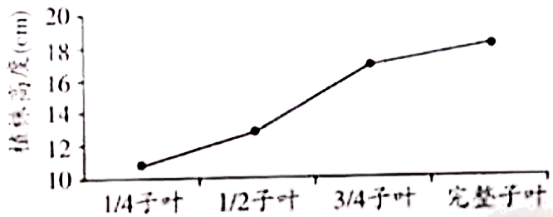
A. 浸泡10小时的主要目的是便于切除子叶
B. 完整子叶的一组为对照组，其余为实验组
C. 实验中可观察到绿豆种子的胚芽先突破种皮
D. 若用同样操作处理玉米种子的子叶，结果大致相同
13. 苹果果实发育到一定程度时，果实内的淀粉会加速分解成糖类，致使呼吸作用突然增强，然后又突然减弱，这种现象称为呼吸跃变。呼吸跃变的出现标志着果实成熟达到了可食的程度，果皮的颜色也由绿色逐渐转变为黄色或红色。下列说法错误的是（ ）
A. 苹果果实发育期间时刻都在进行呼吸作用
B. 果实内淀粉来源是叶和果皮的光合作用
C. 适当提高氧气的浓度，可延迟呼吸跃变的出现
D. 适当提高苹果的贮藏温度，可加速果实的成熟
14. 通过生物学学习，我们已经对人类的生殖和发育有了清晰的认识。下列说法错误的是（ ）
A. 人体产生生殖细胞的器官也属于内分泌系统
B. 人的性别在受精卵形成时就已经确定
C. 胚胎发育所需的营养来源于卵黄和胎盘
D. 可利用羊水中胎儿脱落的细胞进行遗传检查
15. 在研究小鼠体内某种癌细胞的生长速度时，科研人员给癌细胞提供充足的营养物质，并在60天内每两天统计一次1mm²内的细胞数量。下列曲线与测得的数据相符的是（ ）
A. 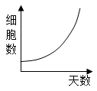 B. 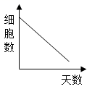 C. 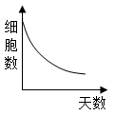 D. 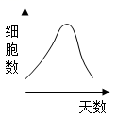
16. 多指是由常染色体上的显性基因M控制的。已知一位手指正常年轻女性的父母和弟弟均为多指，理论上，下列推测错误的是（ ）
A. 该年轻女性的弟弟基因组成为MM或Mm
B. 该年轻女性的父母基因组成一定都为Mm
C. 若该年轻女性与正常男性婚配，所生子女一定正常
D. 禁止近亲结婚可有效预防多指遗传病的发生
17. 某地区发现一种蜗牛，其外壳有的有条纹，有的无条纹、这种蜗牛常被鸟吃掉柔软的身体后留下破裂的外壳。一段时间内，科研人员记录该蜗牛的相关数据如下表所示。下列说法错误的是（ ）
 | 有条纹的 | 无条纹的
活着的蜗牛 | 264 | 296
破裂的外壳 | 486 | 377

A. 蜗牛属于软体动物，依靠腹面扁平宽大的腹足运动
B. 鸟的捕食在蜗牛有无条纹的进化中起了选择的作用
C. 该地区蜗牛群体中有条纹蜗牛所占比例将逐渐增大
D. 经过一代代的自然选择，无条纹的变异被定向积累
18. 东亚飞蝗，又称蚂蚱，为迁飞性、杂食性的农业害虫，喜在坚实的土地中产卵。为了给预防“蝗灾”提供科学依据、研究者通过2年时间对某地区气温、降水量变化与东亚飞蝗数量变化的关系进行了研究，结果如下图所示。下列说法错误的是（ ）
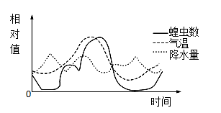
A. 降水后的连续高温干旱环境更容易形成“蝗灾”
B. 在东亚飞蝗繁殖期人为疏松土壤，可控制其数量增长
C. 在东亚飞蝗成虫期进行防治，其防治效果会更好
D. 气温和降水量是影响东亚飞蝗数量变化的非生物因素
19. “绿水青山就是金山银山。”习近平总书记指出，要实施重要生态系统保护和修复重大工程，提升生态系统质量和稳定性。下列说法错误的是（ ）
A. 生物多样性的间接使用价值远大于直接使用价值
B. 遗传的多样性是生物进化的基础，它决定了物种的多样性
C. 生态系统类型的丰富多样有利于提升生态系统的稳定性
D. 人类活动对生物多样性有重要影响，保护生物多样性就是保护物种的多样性
20. 乳酸菌是乳酸的传统生产菌，但耐酸能力较差。酿酒酵母耐酸能力较强、但不产生乳酸。科研人员将乳酸菌的乳酸脱氢酶基因导入酿酒酵母，获得了能产生乳酸的工程菌株S。下列说法错误的是（ ）
A. 乳酸菌和酵母菌的DNA在组成方式上相同
B. 工程菌株S能产生乳酸的特性是不可以遗传的
C. 乳酸脱氢酶基因是乳酸菌能够生成乳酸的关键基因
D. 工程菌株S的成功获得说明基因是控制生物性状的基本单位
第Ⅱ卷（非选择题 共60分）
说明：本卷共4页，共5道题。需用黑色签字笔在答题卡上相应区域内作答，超出答题区域或书写在本试卷上无效。
21. 近年来，潍坊市依托资源优势培育的富硒番茄，以酸甜可口、营养丰富深受消费者青睐。在番茄种植和培育过程中，菜农常采取一些栽培措施影响番茄的生理活动，促进番茄的生长发育，以达到增产增收的目的。
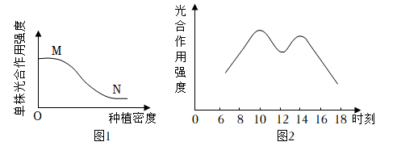
（1）番茄所含的微量元素硒等主要通过根尖的___________吸收。俗语说“有水即有肥，无水肥无力”，因此，在给番茄施肥的同时，往往需要适当浇水，此时浇水的原因是______________________。
（2）某研究小组以大田种植的番茄为材料所做相关实验的结果如图1所示，N点与M点相比，限制单株番茄光合作用强度最主要的环境因素是___________，基于该实验的结论在栽培番茄时应___________。
（3）春季移栽时，为降低蒸腾作用减少水分的散失，菜农常对番茄苗采取______________________的措施。夏季晴朗的白天，番茄的光合作用强度曲线如图2所示，在10~12时光合作用强度明显减弱的原因是______________________。
（4）间作套种是指在同一块农田上于同一生长期内间隔种植不同作物，以提高农作物的产量。现有某品种番茄及3种作物，在正常条件下能达到的株高和光饱和点（光合作用达到最大时所需的光照强度）如下表所示。请从提高光照利用率的角度分析，最适合与该品种番茄间作套种的作物是___________，理由是___________。
作物 | 番茄 | A | B | C
株高/cm | 68 | 62 | 182 | 175
光饱和点μmol·m⁻²·s⁻¹ | 700 | 1280 | 1260 | 650

22. 人体的一切生命活动都离不开神经系统的调节和控制。当阅读时，肌细胞的收缩运动使我们的眼球得以转动，当决定翻过这一页时，我们大脑作出的决定将通过神经细胞传递给手臂的肌细胞。因此，生物体的每一种运动基本上都可以在细胞水平上发生或最终体现出来。
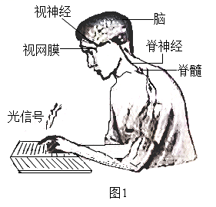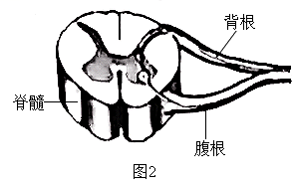
（1）“眼睛是心灵的窗户”，无论是看近处还是远处的目标，眼睛都能将其成像在视网膜上，这是因为______。视网膜上的物像形成视觉的路径可表示为______（用“文字和→”表示）。
（2）如果你的手指不小心被尖锐的东西扎了一下，你会迅速把手缩回来，然后感觉到疼痛，紧接着意识到手被扎了。这一过程中，先后涉及到的中枢神经系统是______，缩手动作在前、感觉到疼痛在后，该适应性反应的意义是______。
（3）人体的运动是在神经系统支配下，由______产生的。坚持体育锻炼和心理磨炼，不仅能够增强人运动系统的韧性，还能锻炼我们的神经系统，提高学习和工作的效率。请依据大脑的生理特性，推荐两例科学用脑的方法______。
（4）为研究脊神经的传导，研究人员将青蛙的脑破坏，保留脊髓，在脊柱下部打开脊椎骨，剥离出脊神经根（如图2所示，一对脊神经包含一个背根和一个腹根）。已知“分别电刺激每对脊神经根的背根和腹根均可引起蛙同侧后肢发生运动反应”，请以一对脊神经根为实验材料，设计实验证明背根具有传入功能或腹根具有传出功能。简要写出实验方案并预期实验结果______。
23. 在2022年北京冬季奥运会上，中国运动员取得了令人振奋的战绩，这既需要运动员团结协作、顽强拼搏，也需要机体的各个器官和系统共同运作、相互协调。
（1）运动员在比赛间隙经常饮用运动饮料，主要用于补充体内缺失的______，人体消化道能够吸收运动饮料的结构有______。
（2）备战比赛前，有些项目的运动员要到高原地区训练一段时间，高原训练能够使运动员血液中红细胞的数量明显增加，其意义是______。剧烈运动容易造成肌细胞缺氧产生乳酸而导致肌肉酸痛，图是参加越野滑雪时专业选手和业余选手产生乳酸的曲线，其中曲线______代表专业选手。
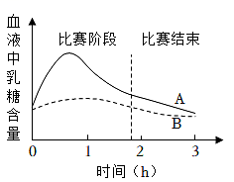
（3）运动过程中，吸入肺泡中的氧气能源源不断进入周围的血液，是因为______。组织细胞产生的二氧化碳随血液循环最先到达心脏的某个腔室，以此为起点，二氧化碳排出体外的路径是______→呼吸道→体外（用“文字和→”表示）。
（4）速滑运动员在场上比赛时，会出现心跳加快、尿液减少的现象。其中心跳加快的意义是______，尿液较平时明显减少的原因是______。
24. “梁上有双燕，翩翩雄与雌……青虫不易捕，黄口无饱期……须臾十来往，犹恐巢中饥。”唐代诗人白居易这脍炙人口的诗句，反映了生物繁衍后代的景象。无论动物、植物还是微生物都具有产生后代的能力，在生生不息的繁衍过程中，物种的遗传信息代代相传，从而实现了物种的延续。
（1）生物的生殖方式包括有性生殖和无性生殖，其根本区别是有无___________的结合；病毒、细菌等微生物是以___________的方式进行增殖的；科学家赫尔希和蔡斯的实验说明噬菌体在细菌内的增殖是在噬菌体DNA的作用下完成的，该实验证明了___________。
（2）“种瓜得瓜，种豆得豆。”西瓜的个体发育是从___________开始的，西瓜栽培过程中，常使用嫁接的方法来提高品质。某生物兴趣小组做了如下嫁接实验：接穗为瓜瓤红色，基因组成为Aa；砧木为瓜瓤黄色，基因组成为aa。嫁接成活后，用接穗自花传粉，西瓜成熟后，其瓜瓤颜色是___________，种子内胚芽的基因组成是___________。
（3）若用秋水仙素（一种化学试剂）处理西瓜的幼苗，使细胞内的染色体数目加倍，长成后的西瓜茎秆粗壮，叶片和果实都比较大，你认为这种变异能遗传吗，并闸释你的理由______________________。
（4）不同的动物具有不同的生殖和发育方式，其中鸟类生殖和发育的突出特点是___________。虎皮鹦鹉羽毛的颜色黄绿色和天蓝色是一对相对性状（基因用B、b表示），现用虎皮鹦鹉分组进行杂交，结果如下表所示。
组别 | 亲代Ⅰ | 亲代Ⅱ | 子代
甲 | 黄绿色 | 黄绿色 | 全部黄绿色
乙 | 黄绿色 | 黄绿色 | 黄绿色、天蓝色
丙 | 黄绿色 | 天蓝色 | 黄绿色、天蓝色
①根据表中___________组的遗传结果可判断出天蓝色是隐性性状。甲组子代的基因组成是___________。
②若乙组的子代为3只天蓝色虎皮鹦鹉和1只黄绿色虎皮鹦鹉，即天蓝色与黄绿色的比例为3∶1，请解释该比例产生的原因是______________________。
25. 为积极应对全球气候变化，我国政府在2020年的联合国大会上宣布，中国将于2030年前确保碳达峰，力争在2060年前实现碳中和（二氧化碳排放量与减少量相等），这是中国向全世界的郑重承诺，彰显了大国责任。下图是某自然生态系统中碳循环示意图，图中字母表示该生态系统的不同成分。
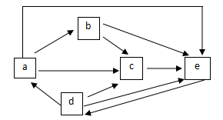
（1）在自然生态系统中，d通过___________从e中摄取碳的速率与___________（用图中字母表示）呼吸作用（或分解作用）释放碳的速率大致相等，可以自我维持动态平衡。在通常情况下，适度地引种外来绿化苗木，并不会造成该生态系统的动态失衡，原因是___________。
（2）碳循环具有全球性和周而复始的特点，碳在生态系统中的传递形式是___________。随着现代工业的迅速发展，人类活动打破了碳循环的平衡，使大气中碳的含量迅速增加，现在倡导的“碳中和”就是要通过一些具体的措施实现碳的排放和吸收正负抵消，请列举两项可行性措施___________。
（3）流经该自然生态系统的总能量是_________________，经a流入b体内的能量最终去向是___________。
（4）为做好垃圾分类和处理工作，现在社会上使用的部分专用餐具加入微生物后可直接被降解，参与此过程的微生物在生态系统成分中属于图中[ ]___________。废旧电池中的重金属离子进入土壤后会被植物吸收，沿食物链逐级积累而可能会影响人体健康，因此，废旧电池应投入___________（填颜色）垃圾回收箱内，然后进行集中处理。

